Met deze brief informeer ik uw Kamer over de onderzoeksopzet voor de periodieke rapportage op het gebied van armoede en schulden.

**1. Inleiding**

In de Strategische Evaluatie Agenda (SEA) van het Ministerie van Sociale Zaken en Werkgelegenheid (SZW) is voor het jaar 2026 een periodieke rapportage geprogrammeerd voor het thema armoede en schulden. Deze rapportage richt zich op het beleid op beleidsartikel 2 van de SZW-begroting[1] dat aan armoede en schulden gerelateerd is. Een periodieke rapportage vormt het sluitstuk van een beleidsthema op de SEA. Deze geeft op themaniveau een totaalbeeld van de bereikte doeltreffendheid, doelmatigheid en de (gerealiseerde) voorwaarden hiervoor. Een periodieke rapportage vormt een synthese van de evaluaties, monitors, IBO’s[2] en andere onderzoeken die gedurende de 4- tot 7-jarige looptijd van een SEA-thema zijn opgeleverd. Deze periodieke rapportages vervangen vanaf 2024 de eerdere “beleidsdoorlichtingen”. Op het thema armoede en schulden heeft niet eerder een eigenstandige beleidsdoorlichting plaatsgevonden. Met de indeling van de SEA naar thema’s in 2022 is het armoede- en schuldenbeleid als een apart thema aangemerkt. Voordien werd armoede en schulden meegenomen in de bredere Beleidsdoorlichting artikel 2 SZW: Bijstand, Participatiewet en Toeslagenwet. De laatste beleidsdoorlichting daarvan betrof de periode 2014 – 2018.[3] De aankomende periodieke rapportage heeft betrekking op de periode 2019 – 2025.

**2. Uitgangspunten**

*Doelen op het thema armoede en schulden*

De doelen op het beleidsterrein armoede en schulden vloeien voort uit het strategische doel van het ministerie van SZW dat mensen een vangnet hebben als ze dat nodig hebben. Met het Nationaal Programma Armoede en Schulden zet het kabinet specifiek in op de volgende doelen.[4]

Armoede: (Kinder)armoede komt niet uit boven het referentiejaar 2024. De ambitie is, mede in navolging van de motie Van Apeldoorn,[5] en in lijn met de huidige trend,[6] een verdere daling van de (kinder)armoedecijfers binnen de bestaande middelen.

* Voorkomen dat mensen in armoede terechtkomen
* Ondersteunen van mensen in armoede door de effecten van armoede te beperken
* Mensen helpen om vooruit te komen en uit armoede te raken

Schulden: Minder huishoudens krijgen en hebben problematische schulden

.

* Minder huishoudens gaan van beginnende naar problematische schulden
* Meer huishoudens stromen succesvol en duurzaam uit de problematische schulden

Bij bovenstaande doelen zet het kabinet in eerste instantie in op werk, als de beste weg uit armoede en schulden voor veel mensen. Ik heb uw Kamer onlangs geïnformeerd over het Nationaal Programma Armoede en Schulden.[7] In de periodieke rapportage wordt natuurlijk ook teruggekeken naar het eerder gevoerde armoede- en schuldenbeleid, waaronder de in 2022 ingezette “Aanpak geldzorgen, armoede en schulden”. Gezien de recente lancering van het Nationaal Programma Armoede en Schulden, wil ik deze periodieke rapportage hoofdzakelijk richten op lessen die meegenomen kunnen worden uit het eerdere beleid, om daarmee het huidige beleidsprogramma te voeden en vooruit te helpen. In de bijlage is een visueel overzicht opgenomen van de beleidstheorie zoals gehanteerd voor de “Aanpak geldzorgen, armoede en schulden”.[8]

*Inhoudelijke afbakening*

Deze periodieke rapportage beslaat het beleid op artikel 2 dat gerelateerd is aan het thema armoede en schulden, in zowel Europees als Caribisch Nederland. Dit betekent dat het bijstand- en participatiebeleid buiten beschouwing blijft: er volgt een specifieke periodieke rapportage over Bijstand & Participatie in 2027. Daarnaast vallen in bredere zin de koopkrachtmaatregelen, inkomensbeleid en aanpalend beleid gevoerd door andere departementen buiten de reikwijdte van deze rapportage. Tot slot geldt dat beleid en uitvoering op het terrein van armoede en schulden in belangrijke mate decentraal is georganiseerd. De rapportage richt zich echter voornamelijk op de aanpak en rol van SZW. De reikwijdte van de rapportage betreft zodoende niet de gehele maatschappelijke opgave op het terrein van armoede en schulden.[9]

Daarbij geldt voor Caribisch Nederland dat middelen van artikel 2 hoofdzakelijk op een andere wijze zijn besteed dan voor Europees Nederland. Zo zijn middelen uit de armoede- en schuldenenvelop, vanwege de grote armoedeproblematiek in Caribisch Nederland, structureel ingezet om de minimumuitkeringen te verhogen.

Dit betekent dat Caribisch Nederland weliswaar onderdeel uitmaakt van de synthesestudie in deze rapportage, maar dat de specifieke inzet op het verhogen van de minimumuitkeringen wordt betrokken bij voorziene periodieke rapportages van de beleidsartikelen waar de onderstand, Algemene Ouderdomsverzekering (AOV) en Algemene weduwen- en wezenverzekering (AWW) onder vallen.

*Budgettair beslag*

De reikwijdte van de periodieke rapportage bestaat uit het beleidsinstrumentarium dat gerelateerd is aan het thema armoede en schulden binnen – voornamelijk – artikel 2. In de bijlage is een budgettair overzicht op hoofdlijnen opgenomen over de onderzoeksperiode.

*Extern onderzoeksbureau*

De periodieke rapportage zal worden aanbesteed. Het uitvoeren van het syntheseonderzoek en opstellen van de periodieke rapportage door een extern bureau bevordert de onafhankelijkheid van het onderzoek.

**3. Opzet op hoofdlijnen**

De periodieke rapportage armoede en schulden zal in ieder geval de volgende onderdelen bevatten:[10]

* Een omschrijving van eerdere inzichtbehoeften en een samenvatting van bestaande inzichten.
* Een overzicht van het uitgevoerde evaluatieonderzoek waarmee invulling is gegeven aan de inzichtbehoeften.
* Een meerjarig overzicht van de relevante uitgaven op de rijksbegroting en een indicatie van de financiële gevolgen van het beleid voor de maatschappij.
* Een meerjarige beschrijving van de ontwikkeling van de gehanteerde beleidstheorie, het ingezette beleidsinstrumentarium en de uitvoering van het beleid.
* Een overzicht van de uit individuele evaluaties verkregen inzichten in de (voorwaarden voor) doeltreffendheid en doelmatigheid van de ingezette beleidsinstrumenten en daarmee samenhangende uitgaven.
* Een onderbouwde beoordeling van de (voorwaarden voor) doeltreffendheid en doelmatigheid van de samenhangende beleidsinstrumenten en daarmee samenhangende uitgaven.
* Inzicht in oorzaken voor de mate van gerealiseerde doeltreffendheid en doelmatigheid van de samenhangende beleidsinstrumenten van het beleid.
* Lessen voor het vergroten van de (voorwaarden voor) doeltreffendheid en doelmatigheid van het beleid. Daarbij worden mogelijkheden beschreven voor het vergroten van doeltreffendheid en doelmatigheid van het beleid bij een gelijkblijvende inzet van financiële middelen. Ook wordt ten minste één doelmatige optie geschetst waarmee een besparing van 20% op de budgettaire grondslag van het beleidsthema kan worden gerealiseerd, inclusief de maatschappelijke effecten van deze optie. Daarnaast wordt ook ten minste één optie geschetst met daarin de maatschappelijke baten die gerealiseerd zouden kunnen worden bij een intensivering van 20% op de budgettaire grondslag van het beleidsthema.[11]
* De belangrijkste resterende kennis- en inzichtlacunes met het oog op verdere verbetering in het inzicht in de doeltreffendheid en doelmatigheid van het beleidsthema.
* Een beschrijving van de wijze waarop de onafhankelijkheid van de periodieke rapportage is gewaarborgd.

*Onderzoeksvragen*

De te hanteren onderzoeksvragen dienen op te leveren dat in ieder geval de hierboven beschreven onderdelen worden uitgewerkt in de periodieke rapportage. In de basis gaat het erom dat de onderzoeksvragen een zo uitgebreid mogelijk beeld geven van de effectiviteit, efficiëntie en impact van het beleid op het thema armoede en schulden. De onderzoeksvragen zullen in samenspraak met het externe onderzoeksbureau worden uitgewerkt en gespecificeerd. Aangezien het beleidsterrein in de onderzoeksperiode behoorlijk in beweging is geweest, willen we daarbij – aanvullend op bovenstaande onderdelen – middels de rapportage ook in beeld brengen hoe het beleid zich in deze periode heeft ontwikkeld. Bovendien willen we, naast doeltreffendheid en doelmatigheid, in de periodieke rapportage ook nader ingaan op doel*bereik*. Tot slot leggen we – gezien de breedte en complexiteit van het beleidsterrein en de wens om het huidige beleid met lessen te voeden – de nadruk op de beleidsinstrumenten van grotere (financiële) omvang die worden voortgezet in het Nationaal Programma Armoede en Schulden.

*Onderzoeksmethoden*

De periodieke rapportage betreft een syntheseonderzoek. Voor de onderzoeksmethoden kan bij het onderzoek langs de hierboven aangegeven lijnen worden gedacht aan literatuuronderzoek. In de bijlage is reeds een overzicht opgenomen van beschikbare evaluaties en onderzoeken uit de onderzoeksperiode, die ten minste bij deze periodieke rapportage worden betrokken. Daarnaast kan gebruik worden gemaakt van de verschillende monitors die bestaan op het thema armoede en schulden.[12] Aanvullend kunnen bijvoorbeeld ook interviews en/of focusgroepen met beleidsmakers en uitvoerders van instrumenten van waarde zijn voor een beter begrip van de instrumenten en de overkoepelende aanpak op het thema armoede en schulden. De te gebruiken onderzoeksmethoden zullen met het externe onderzoeksbureau verder worden gespecificeerd.

**4. Borging kwaliteit en planning**

De aanbestedingsdocumenten voor het onderzoeksbureau worden opgesteld in overleg met onafhankelijke deskundigen op het terrein van methodologie en het beleidsterrein armoede en schulden. De in deze brief beschreven opzet van de periodieke rapportage zal met deze deskundigen worden afgestemd en gespecificeerd. Daarnaast zal een begeleidingscommissie worden ingesteld. Deze commissie zal de komende maanden worden samengesteld. Naast een onafhankelijke voorzitter en de genoemde deskundigen zal deze in ieder geval bestaan uit ambtelijke vertegenwoordigers van de Ministeries van SZW (zowel de programmadirectie Armoede en Schulden als directie Financieel-Economische Zaken) en Financiën (Inspectie der Rijksfinanciën). Medeoverheden, partijen uit het veld en ervaringsdeskundigen zullen ook worden betrokken in het onderzoeksproces.

Ik streef ernaar begin 2026 met het syntheseonderzoek te starten en uw Kamer voor het eind van dat jaar te informeren over de uitkomsten van de periodieke rapportage en het oordeel van de onafhankelijke deskundigen.

De Staatssecretaris Participatie en Integratie,

J.N.J. Nobel

**Bijlage I: Budgettair overzicht**

Het budgettair beslag betreft het beleid in de onderzoeksperiode 2019 – 2025 gerelateerd aan het thema armoede en schulden, dat gefinancierd wordt uit artikel 2 van de SZW-begroting. Aanvullend hierop vormen specifiek ook de middelen voor de versterking van de gemeentelijke dienstverlening op het vlak van armoede en schulden onderdeel van deze periodieke rapportage, aangezien deze toewijzing deel uitmaakte van de “Aanpak geldzorgen, armoede en schulden”. Dit betrof een structurele toevoeging aan het Gemeentefonds van € 40 miljoen (zie onderstaande tabel).

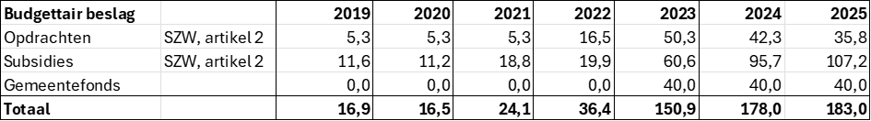

**Bijlage II: Evaluaties en onderzoeken**

2025

* Wat werkt in de dienstverlening voor mensen met geldzorgen: onderzoek naar laagdrempelige financiële dienstverlening
* Evaluatie vroegsignalering Wet gemeentelijke schuldhulpverlening
* Opbouw van problematische schulden: van eerste vordering tot de aanvraag van een schuldregeling
* Validiteit, proportionaliteit, doelmatigheid en doeltreffendheid van ophogingen: een onderzoek naar de invordering van schulden door CRI-partijen (*in voorbereiding*)
* Verkorting minnelijke trajecten: gevolgen en aandachtspunten (*in voorbereiding*)
* Wetsevaluatie en 5% regeling beslagvrije voet (*in voorbereiding*)
* Evaluatie adviesrecht gemeenten bij schuldenbewind (*in voorbereiding*)

2024

* IBO problematische schulden “Naar een beter werkende schuldenketen”, inclusief bijlagen:
  + Internationale vergelijking problematische schulden
  + Maatschappelijke kosten problematische schulden
* Tussentijdse evaluatie en verdiepend onderzoek wet Vbvv
* Verkenning Toekomstborging Schuldenknooppunt
* Schuldenproblematiek in beeld (meerjarig)
* Onderzoeksprogramma CPB Inkomensschokken
* De weg naar een schone lei: onderzoek naar de doeltreffendheid van de gemeentelijke schuldhulpverlening
* Kennis- en onderzoeksprogramma energiearmoede TNO (meerjarig)
* Derde voortgangsrapportage aanpak geldzorgen, armoede en schulden
* Positie van schuldeisers in schuldregelingstrajecten

2023

* Eerste voortgangsrapportage aanpak geldzorgen, armoede en schulden
* Tweede voortgangsrapportage aanpak geldzorgen, armoede en schulden
* Evaluatie Besluit breed moratorium Wet gemeentelijke schudhulpverlening
* Commissie sociaal minimum Caribisch Nederland
* Commissie sociaal minimum. Een zeker bestaan: naar een toekomstbestendig stelsel van het sociaal minimum

2022

* Aanpak geldzorgen, armoede en schulden + Implementatieplan
* Evaluatie intensivering armoede- en schuldenaanpak
* Verkenning stelsel schuldhulpverlening
* Aanbieders schuldbemiddeling

2021

* Vervolgevaluatie bestuurlijke afspraken kinderarmoede
* Eindrapport ophogingen
* Evaluatie Brede Schuldenaanpak
* Kansrijk armoedebeleid voor kinderen
* MKBA kwetsbare jongeren
* Huishoudens in de rode cijfers: schuldenproblematiek in beeld sinds corona

2020

* Beleidsdoorlichting artikel 2 SZW: Bijstand, Participatiewet en Toeslagenwet
* Campagne-effectonderzoek «schuldvrij»
* Schulden problematiek in beeld: Huishoudens met geregistreerde problematische schulden 2015-2018
* Huishoudens in de rode cijfers 2020
* Evaluatie Subsidieregeling armoede en schulden
* Schuld opgelost! Financieel zelfredzaam? Uitvoering schuldhulpverlening nader bekeken
* Op weg naar financiële zelfredzaamheid: Rode draden inspectieonderzoeken schuldhulpverlening en aandachtspunten vervolgonderzoek
* Tussenevaluatie Bestuurlijke Afspraken Kinderarmoede

2019

* Verkennend onderzoek Europese incassomodellen
* Onderzoek onder overheidsschuldeisers aan mensen met betalingsachterstanden wanneer sprake is van schrijnende omstandigheden bij de schuldenaar, met specifieke aandacht voor (ex)dak- en thuisloze jongeren
* Realisatie vereenvoudiging vaststelling beslagvrije voet
* Eindrapport verrijking businesscase gegevensuitwisseling derdenbeslag
* Aansluiting gezocht! Verkenning aansluiting minnelijke schuldhulpverlening en wettelijke schuldsanering
* Realisatie vereenvoudiging vaststelling beslagvrije voet

**Bijlage III: Visuele weergave beleidstheorie**

In de onderzoeksperiode is het armoede en schulden beleid in beweging geweest. Hieronder wordt de beleidstheorie weergegeven zoals opgenomen in het Implementatieplan van de “Aanpak geldzorgen, armoede en schulden”.[13]

Beoogde resultaten van de voorgestelde acties en bijdrage aan armoededoelstellingen

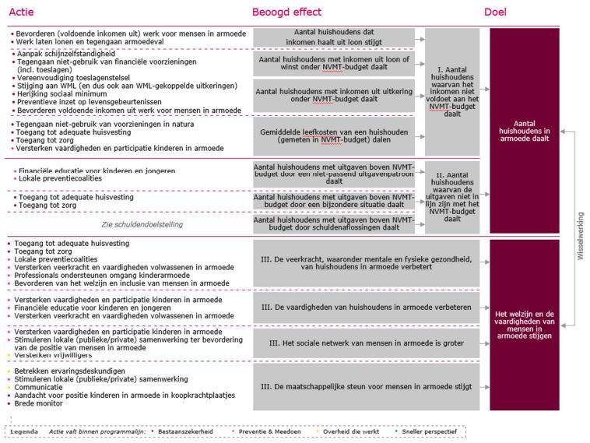

Beoogde resultaten van voorgestelde acties en bijdrage aan schuldendoelstelling

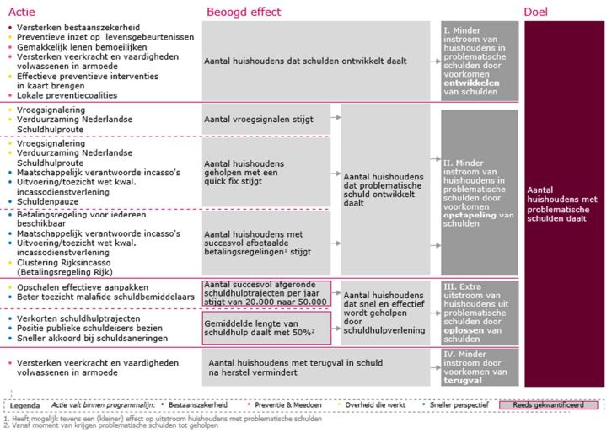

1. Getiteld artikel 2 «Bijstand, Participatiewet en Toeslagenwet». Dit omvat ook de beleidsmaatregelen rond hulp bij de energierekening, zoals het Tijdelijk Noodfonds Energie.
2. Zoals in casu het interdepartementaal beleidsonderzoek *Problematische schulden: naar een beter werkende schuldenketen* uit 2024.
3. Kamerstukken 2020-2021, 30982, nr. 60.
4. Kamerstukken 2024-2025, 24515, nr. 799.
5. [Motie van het lid Van Apeldoorn c.s (36 600). Eerste Kamer, 19 november 2024](https://www.eerstekamer.nl/behandeling/20241119/motie_van_het_lid_van_apeldoorn_c_2/document3).
6. [CPB 2025. De armoede-intensiteit: een raming van de diepte van armoede](https://www.cpb.nl/sites/default/files/omnidownload/CPB-publicatie-de-armoede-intenstiteit-een-raming-van-de-diepte-van-armoede.pdf).
7. Kamerstukken 2024-2025, 24515, nr. 799 (Nationaal Programma Armoede en Schulden d.d. 6 juni 2025).
8. In de onderzoeksperiode is het beleid in beweging geweest en zijn er meerdere visuele weergaven van de beleidstheorie van de aanpak op het terrein armoede en schulden geweest. Deze zullen allen aan het externe onderzoeksbureau beschikbaar worden gesteld.
9. Aanvullend op het beleid op artikel 2 vormen specifiek ook de middelen voor de versterking van de gemeentelijke dienstverlening op het vlak van armoede en schulden onderdeel van deze periodieke rapportage, aangezien deze toewijzing deel uitmaakte van de “Aanpak geldzorgen, armoede en schulden”. Dit betrof een structurele toevoeging aan het Gemeentefonds van € 40 miljoen.
10. Conform de Regeling periodiek evaluatieonderzoek 2022, art. 4.5.
11. De opties voor 20% besparing en intensivering zullen door een ambtelijke werkgroep worden uitgewerkt.
12. Zie bijvoorbeeld www.cbs.nl/nl-nl/visualisaties/armoede-en-schulden.
13. Kamerstukken 2022-2023, 24515, nr. 654 (Preventie en bestrijding van stille armoede en sociale uitsluiting d.d. 23 november 2022). In de tabel refereert de afkorting ‘WML’ aan het minimumloon en ‘NVMT’ aan het niet-veel-maar-toereikend budget van het Sociaal en Cultureel Planbureau.